**CHUYÊN ĐỀ: "MỘT SỐ BIỆN PHÁP NÂNG CAO CHẤT LƯỢNG HOẠT ĐỘNG VIẾT ĐOẠN VĂN CHO HỌC SINH LỚP 2"**

**Thanh khê, ngày 3 tháng 8 năm 2021**

**Người báo cáo: Nguyễn Thị Quỳnh Trang**

**I.ĐẶT VẤN ĐỀ:**

Tiếng Việt vừa là môn học chính, vừa là môn công cụ giúp học sinh tiếp thu các môn học khác được tốt hơn. Ở chương trình mới các em sẽ được làm quen ngay từ khi bước vào lớp 1 những điểm mới đó là: Không chia thành các phân môn, tổ chức theo các hoạt động đọc, viết , nói và nghe. Từ đó giúp học sinh hình thành kiến thức tiếng Việt và phát triển năng lực ngôn ngữ của HS thông qua thực hành. Tạo hứng thú học tập ở HS. Để thực hiện tốt mục tiêu này, mỗi phân môn Tiếng Việt đều có nhiệm vụ hình thành, phát triển cho học sinh kỹ năng sử dụng tiếng Việt.

Chương trình Tiếng việt hiện nay rất có ưu thế để thực hiện nhiệm vụ phát triển lời nói thông qua đó học sinh có thể dễ dàng hơn với hoạt động viết đoạn văn: về thời lượng, về cấu trúc chương trình và nội dung. Qua mỗi hoạt động viết đoạn văn học sinh có điều kiện để nói, từ nói đúng, nói đủ đến nói hay, độc lập và sáng tạo. Tuy nhiên, năng lực lời nói và hoạt động viết đoạn văn của học sinh có phát triển được hay không điều đó cũng phụ thuộc vào cách tổ chức hướng dẫn hoạt động giao tiếp của giáo viên, phụ thuộc vào việc vận dụng linh hoạt lý thuyết hoạt động lời nói vào trong dạy học và sử dụng phối hợp các phương pháp dạy học khi lên lớp.

**II.NỘI DUNG CHUYÊN ĐỀ:**

**1. Mục tiêu dạy hoạt động viết đoạn văn lớp 2:**

**a. Rèn luyện cho học sinh các kĩ năng đọc, viết, nói và nghe phục vụ cho học tập và giao tiếp,cụ thể là:**

– Biết nói và đáp lại lời chào hỏi, chia tay, cảm ơn, xin lỗi, lời mời, lời đề nghị, chúc mừng, chia buồn, an ủi, khen ngợi, bày tỏ sự ngạc nhiên; đồng ý, không đồng ý, từ chối.

– Kể được một câu chuyện đơn giản (có hình ảnh) đã đọc, nghe, xem.

– Nói ngắn gọn về một câu chuyện hoặc bài thơ đã đọc theo lựa chọn của cá nhân.

–Nghe- hiểu được ý kiến của bạn, có thể nhận xét và bổ sung ý kiến của mình.

**b. Trao đổi thái độ ứng xử có văn hóa, tinh thần trách nhiệm trong công việc,bổi dưỡng những tình cảm lành mạnh,tốt đẹp qua nội dung bài dạy.**

**2. Nội dung và hình thức luyện tập :**

**a. Nội dung dạy học được thiết kế theo hướng mở:**

-Tạo cơ hội cho GV tổ chức các hoạt động dạy học một cách linh hoạt và sáng tạo.

Vd: - Nêu cảm nghĩ của em về bê vàng và dê trắng.

- Đóng vai một người bạn trong rừng, nói lời an ủi dê trắng.

-HS được trao đổi, thảo luận để huy động hiểu biết, trải nghiệm; chuẩn bị tích cực cho việc khám phá bài học mới.

Vd: - Quan sát bìa sách sau và cho biết các thông tin trên các bìa sách.

-Qua tên bài và tranh minh hoạ, đoán tên bài học.

- Hoạt động kể chuyện: HS được yêu cầu dựa vào gợi ý để đoán nội dung tranh. Phát triển kĩ năng suy đoán, đọc hiểu văn bản đa phương thức.

-Hoạt động nói theo chủ điểm: HS được bày tỏ chủ kiến trước những vấn đề thiết thực trong đời sống.

- HS được học tập theo năng lực cá nhân. (Cùng thực hiện một yêu cầu nhưng sản phẩm có thể khác nhau.)

Vd: - Kể tên các loại cây lương thực mà em biết.

-Quan sát tranh và thực hiện theo yêu cầu.

**b. Hình thức rèn luyện:**

- Ngoài luyện viết chính tả, HS được luyện viết đoạn (3 – 5 câu) với thời lượng 1 tiết/tuần. Phần viết đoạn được sắp xếp ngay sau luyện từ và câu. Nội dung luyện từ và câu có thể coi là bước chuẩn bị công cụ (từ vựng và ngữ pháp) cho viết đoạn.

- Viết đoạn còn kết nối với chủ điểm của các bài đọc. Nhờ đó, văn bản đọc cũng góp phần làm giàu vốn sống, trải nghiệm cho bài viết của HS.

- Đưa ra nhiều cách hướng dẫn HS viết đoạn văn: Dựa vào kĩ năng nói (nói thành đoạn trước khi viết đoạn), Dựa vào gợi ý bằng tranh ảnh trực quan, dựa vào gợi ý bằng sơ đồ, dựa vào đoạn văn tham khảo.

- Chú trọng hoạt động mở rộng: Từng bước hình thành thói quen và hứng thú tự tìm sách báo để đọc. Phát triển kĩ năng tự đọc.

**3. Định hướng và phương pháp dạy học viết:**

**a. Định hướng chung:**

- Đa dạng hoá các phương pháp, hình thức tổ chức, phương tiện dạy học.

- Khơi gợi, kết nối hiểu biết, trải nghiệm đã có ở HS để các em chiếm lĩnh kiến thức, kĩ năng mới.

-Tạo cho HS cơ hội thể hiện chủ kiến, phát huy trí tưởng tượng, sáng tạo.

-Tăng cường những tình huống có vấn đề cần giải quyết, giúp HS rèn phương pháp tư duy linh hoạt, năng động, sáng tạo.

- Chuẩn bị các yêu cầu, câu hỏi, tài liệu học tập thích hợp cho từng nhóm đối tượng HS trong lớp, giúp các em có cơ hội bộc lộ thế mạnh cũng như khắc phục hạn chế của mình.

**b. Phương pháp dạy học viết**

-Về kĩ năng viết chữ hoa và viết chính tả, nhìn chung, sách vẫn kế thừa những ưu điểm của sách Tiếng Việt trước đây.

-Về kĩ năng viết đoạn, *Tiếng Việt 2* luôn tạo sự kết nối chặt chẽ giữa viết với đọc cũng như nói và nghe. Qua việc đọc và thảo luận về các VB đã đọc, HS có thể tìm thấy “khuôn mẫu” để phát triển năng lực viết (về cả nội dung và ngôn ngữ biểu đạt).Tuy vậy, cần nhận thấy khoảng cách giữa những gì được đọc với những gì cần viết (nên cần có “bài viết tham khảo”).

-Trong *Tiếng Việt 2*, HS luyện viết đoạn với các yêu cầu như:

+Thuật lại một sự việc đã chứng kiến hoặc tham gia.

+Tả một đồ vật gần gũi, quen thuộc.

+ Giới thiệu về một đồ vật quen thuộc.

+ Viết về tình cảm của mình đối với người thân hoặc sự việc.

- Ngoài ra, HS còn phải viết thời gian biểu, bưu thiếp, tin nhắn, lời cảm ơn, lời xin lỗi. Việc dạy viết có thể thực hiện theo nhiều cách thức khác nhau, tuỳ theo các nhóm đối tượng HS (như đã trình bày trong phần Giới thiệu). Ở đây, xin nói rõ thêm về hai cách phổ biến:

– Cách 1: Hướng dẫn HS đọc đoạn văn mẫu 🡪 Phân tích đoạn văn mẫu 🡪 HS tự viết đoạn văn theo yêu cầu (cùng kiểu loại nhưng khác đề tài với đoạn văn mẫu), có dàn ý được trình bày dưới hình thức các câu hỏi, thường được thiết kế dưới dạng sơ đồ.

Đôi khi có thể thêm bước chuyển tiếp giữa phân tích mẫu và yêu cầu HS tự viết đoạn văn theo yêu cầu: Cùng nhau viết một đoạn văn tương tự cùng kiểu loại, nhưng khác đề tài. Sau khi viết xong, HS cần có cơ hội nói, trình bày những gì đã viết.

Vd: Tuần 1: (trang 16-SGK Tiếng Việt I )

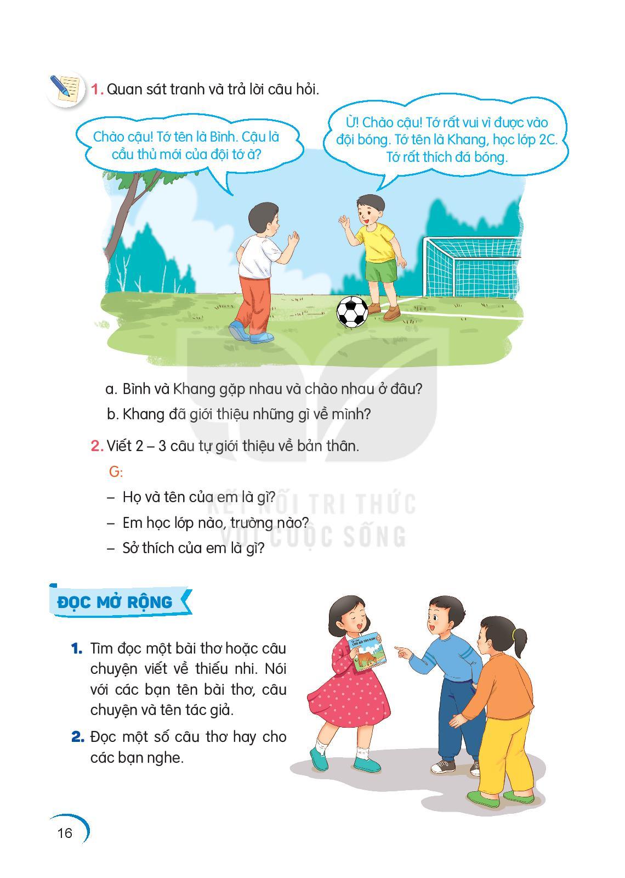

– Cách 2: Tổ chức cho HS trao đổi về đề tài có liên quan đến nội dụng của đoạn văn cần viết. GV cũng có thể cho HS quan sát tranh để gợi ý tưởng cho hoạt động trao đổi.

Qua trao đổi, HS được huy động hiểu biết, trải nghiệm, cảm xúc của cá nhân hoặc của cả nhóm 🡪 Viết đoạn văn theo yêu cầu dựa vào ý tưởng có được từ trao đổi và theo dàn ý được gợi ý dưới hình thức các câu hỏi (thiết kế dưới dạng sơ đồ).

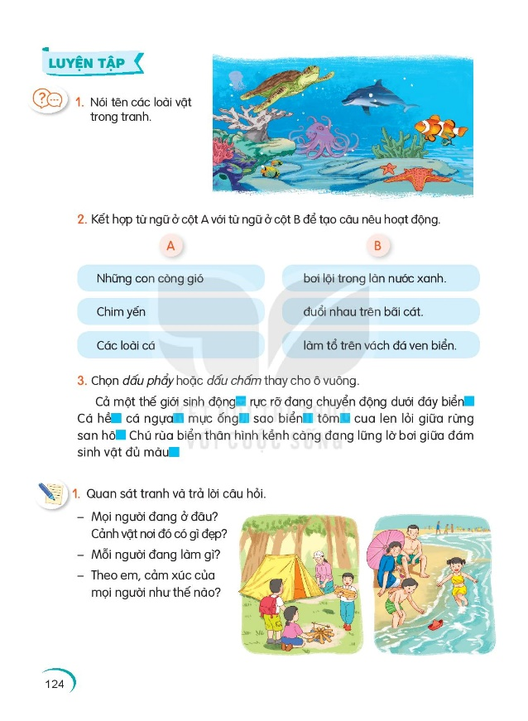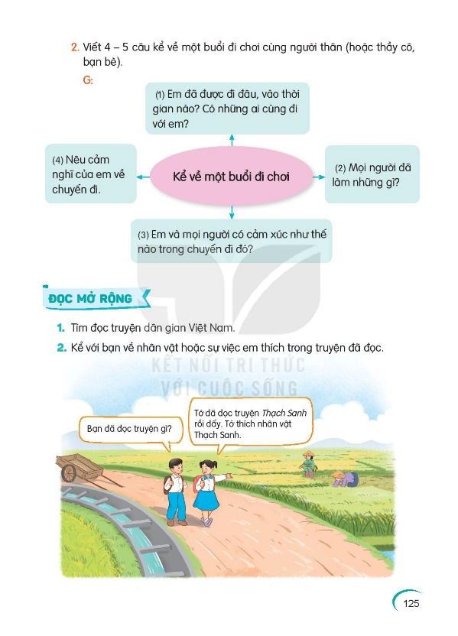

Việc dạy viết cần tạo cơ hội để các em được thực hành nhiều, tự phát hiện và sửa lỗi, chỉnh sửa, hoàn thiện đoạn văn theo góp ý của bạn bè, thầy cô.

Sau khi HS hoàn thành bài viết, GV nên dành thời gian để sửa kĩ và nhận xét những tiến bộ của HS thể hiện trong bài viết. Qua việc đọc các bài viết của HS, GV nắm được các em có những hạn chế gì cần khắc phục để có những hỗ trợ phù hợp.

**IV. KẾT QUẢ:**

Qua đó, Gv có thể đánh giá phẩm chất, năng lực chung, năng lực đặc thù thông qua các hoạt động đọc, viết, nói, nghe được quy định trong chương trình.

– *Về phẩm chất*: GV đánh giá HS thông qua các biểu hiện về: yêu thiên nhiên; yêu quê hương, nơi sinh sống; yêu thương, quan tâm người thân trong gia đình; yêu quý bạn bè, thầy cô và những người khác xung quanh.

– *Về năng lực chung:*

*• Năng lực tự chủ và tự học*: Đánh giá khả năng tự làm được việc của mình; nhận biết, bày tỏ tình cảm, cảm xúc của bản thân.

*• Năng lực giao tiếp và hợp tác*: Đánh giá khả năng tập trung chú ý khi giao tiếp; biết cách kết bạn và giữ gìn tình bạn; có thói quen trao đổi, giúp đỡ nhau trong học tập.

*• Năng lực giải quyết vấn đề và sáng tạo*: Đánh giá khả năng nhận ra được những vấn đề đơn giản và đặt được câu hỏi; nêu được thắc mắc về sự vật, hiện tượng.

– *Về năng lực đặc thù (đọc, viết, nói, nghe)*

Đánh giá kĩ năng viết dựa trên nhiều hình thức với những yêu cầu khác nhau: nghe – viết chính tả, hoàn thành bài tập chính tả âm vần, viết đoạn ngắn (4 – 5 câu) theo yêu cầu về kiểu loại VB viết.

Ngoài đánh giá kĩ năng viết chữ đúng nét, viết đúng chính tả, cần chú ý đến đánh giá kĩ năng dùng từ ngữ, đặt câu và đặc biệt là kĩ năng viết đoạn văn, bước khởi đầu để HS có được kĩ năng viết bài văn hoàn chỉnh.